110年1月18日餐點
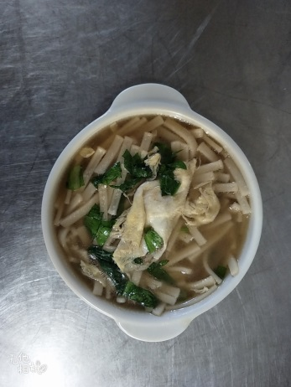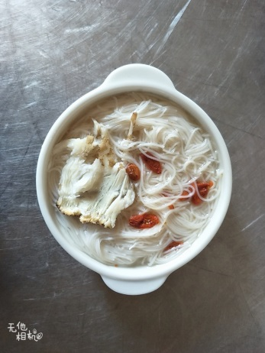
早餐(雞蛋麵) 下午點心(當歸麵線)
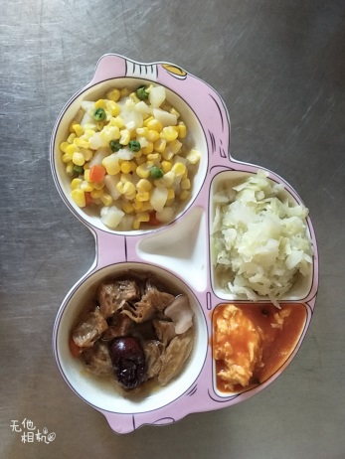
午餐(番茄炒蛋、洋芋炒玉米、炒青菜、素四物湯)

